ภาคผนวก ก. การสร้างคอมไพเลอร์สำหรับไมโครซีลีนุกซ์

เนื่องด้วยระบบปฏิบัติการที่ทางผู้จัดทำได้เลือกใช้คือ ระบบปฏิบัติการไมโครซีลีนุกซ์ ซึ่งระบบปฏิบัติการไมโครซีลีนุกซ์นั้นในการคอมไพล์ไม่สามารถที่จะใช้ตัวคอมไพลเลอร์ทั่วไปได้ ซึ่งได้ภาคผนวกในส่วนนี้จะเสนอการสร้างคอมไพเลอร์สำหรับระบบปฏิบัติการไมโครซีลีนุกซ์

โดยในส่วนคอมไพเลอร์จะประกอบด้วยส่วนต่างๆดังนี้
1. EGCS (Experimental GNU Compiler System)
2. Binutils
3. newlib-1.8.1
4. elf2flt
ซึ่งส่วนประกอบต่างๆนั้นสามารถดาวน์โหลดได้จาก www.uclinux.org

โดยการจัดทำมีขั้นตอนดังนี้
1. แตกไฟล์ egcs โดยใช้คำสั่ง tar -xzf egcs.tar.gz
2. แตกไฟล์ binutils โดยใช้คำสั่ง tar -xzf uclinux-binutils.ta.gz
3. แตกไฟล์ newlib โดยใช้คำสั่ง tar -xzf newlib-1.8.1.tar.gz
4. สร้างไดเรกทอรีสำหรับ binutils โดยใช้คำสั่ง mkdir cross-binutils
5. คอนฟิกไฟล์ binutils และติดตั้ง binutils โดยเข้าไปยังไดเรกทอรีที่สร้างขึ้นแล้วใช้คำสั่งดังนี้ (1) ../binutils/configure --target=arm-elf --prefix=/usr/local/arm-elf --with-include-gettext
(2) make all
(3) make install
6. สร้างไดเรกทอรีสำหรับ egcs โดยใช้คำสั่ง mkdir cross-gcc
7. คอนฟิกไฟล์ gcc และติดตั้ง gcc โดยเข้าไปยังไดเรกทอรีที่สร้างขึ้นแล้วใช้คำสั่งดังต่อไปนี้
(1) ../egcs/configure --target=arm-elf --prefix=/usr/local/arm-elf --with-newlib
--with-headers=../newlib-1.8.1/newlib/libc/include --enabled-languages=c,c++
--with-cpu=arm7tdmi --with-include-gettext --with-gnu-ld --with-gnu-as
(2) make all-gcc
(3) make install-gcc
8. สร้างไดเรกทอรีสำหรับ newlib โดยใช้คำสั่ง mkdir cross-newlib
9. คอนฟิกไฟล์ newlib และติดตั้ง โดยเข้าไปยังไดเรกทอรีที่สร้างขึ้นแล้วใช้คำสั่งต่อไปนี้
(1) ../newlib-1.8.1/configure --target=arm-elf --prefix=/usr/local/arm-elf
--with-include-gettext
(2) make all
(3) make install

10. เข้าไปยังไดเรกทอรี gcc และทำการติดตั้งอีกครั้งหนึ่งโดยใช้คำสั่งดังต่อไปนี้
(1) make all
(2) make install
11. แตกไฟล์ elf2flt โดยใช้คำสั่งดังต่อไปนี้ tar -xzf elf2flt.tar.gz
12. ทำการคอนฟิกและติดตั้งโดนใช้คำสั่งต่อไปนี้
(1) ./configure (และทำการคอนฟิกค่าไปยังที่ที่ได้สร้าง lib ไว้ก่อนหน้านี้)
(2) make all
(3) make install

เมื่อเสร็จขั้นตอนเราจะได้ตัวคอมไพล์เลอร์สำหรับไมโครซีลีนุกซ์เรียบร้อย โดยเข้าไปคอนฟิกค่าใน makefile ของไมโครซีลีนุกซ์โดยให้ตั้งค่าตัวคอมไพล์เลอร์ที่เราได้สร้างมาเป็นตัวคอมไพล์ โดยแทรกคำสั่ง CROSS-COMPILE=/usr/local/arm-elf/bin/arm-elf-

ภาคผนวก ข. แนวทางการสร้างระบบปฏิบัติการ eCos
แนวทางการสร้างระบบปฏิบัติการ eCos และการกำหนดค่าคุณสมบัติต่างๆ
1. สำหรับระบบปฏิบัติการลีนุกซ์
1.1 ใช้ระบบ CVS (Concurrent Versions System) ในการดึงข้อมูลจากเครือข่ายเพื่อให้ได้ข้อมูลที่ทันสมัย หรือ ใช้ข้อมูลคำสั่งจากแผ่น CD-ROM แผ่นที่2
- ใช้ CVS ในการดึงข้อมูลคำสั่งจากเครือข่ายโดยใช้คำสั่ง ที่ command prompt
$ cvs –d:pserver:anonymous@cvs.gbaxport.sourceforge.net:/cvsroot/gbaxport login
เมื่อมีการขอรหัสผ่าน (Password) สำหรับ anonymous ให้กดปุ่ม Enter จากนั้นใส่คำสั่ง
$ cvs –z3 –d:pserver:anonymous@cvs.gbaxport.sourceforge.net:/cvsroot/gbaxport co ecos
จากนั้นรอจนดึงข้อมูลเสร็จโดยข้อมูลมีขนาด 90 เมกกะไบต์
- ใช้ข้อมูลจาก CD-ROM แผ่นที่2 โดยทำการคัดลอกข้อมูลทั้งหมดไปยังสารบบที่ต้องการ
1.2 ทำการกำหนดค่าคุณสมบัติต่างๆ ของระบบปฏิบัติการ eCos โดยใช้โปรแกรม Configtool หรือกำหนดค่าคุณสมบัติโดยใช้คำสั่ง ecosconfig ที่ command line
- Configtool เป็นโปรแกรมช่วยในการกำหนดค่าคุณสมบัติรวมไปถึงช่วยในการสร้างระบบปฏิบัติการด้วย สามารถเรียกใช้งานได้บนระบบ X windows หรือเรียกโปรแกรมด้วยคำสั่งที่ command line

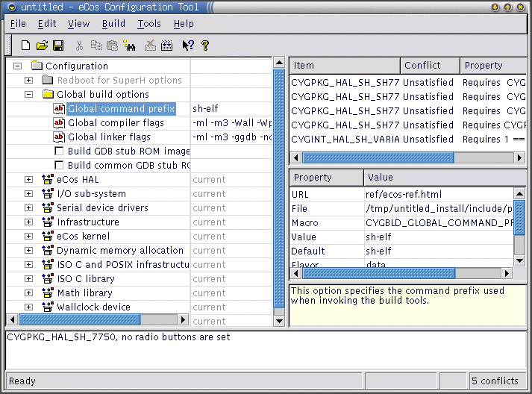

รูปที่ ข-1 แสดงโปรแกรม Configtool ในระบบปฏิบัติการลีนุกซ์

การใช้งาน Configtool นั้นมีขั้นตอนดังนี้
1.2.1 กำหนด Repository หรือ แหล่งเก็บข้อมูลคำสั่ง (Code) ทั้งหมดโดยกำหนดไปยังสารบบที่มีข้อมูลคำสั่งทั้งหมดของ eCos ซึ่งการกำหนดแหล่งเก็บข้อมูลคำสั่งสามารถเปลี่ยนแปลงหรือแก้ไขได้ที่ Build -> Repository… จากตัวอย่าง สารบบที่มีข้อมูลคำสั่งทั้งหมดของ eCos คือ “/home/julians/local/eCos/ecc” (หมายเหตุ: กำหนดไปยังสารบบที่มี สารบบย่อยชื่อ ‘src’ อยู่) ดังรูป ข-2

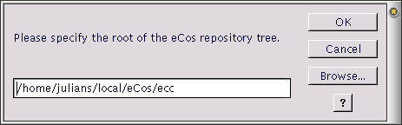

รูปที่ ข-2 แสดงการกำหนด Respository

1.2.2 กำหนดค่าคุณสมบัติต่างๆโดยการเลือกแม่แบบแล้วทำการแก้ไขให้ได้คุณสมบัติตามต้องการโดยการเลือกแม่แบบ ซึ่งสามารถทำได้ที่ Build -> Templates จากนั้นทำการเลือกแม่แบบที่ต้องการ ดังรูป ข-3

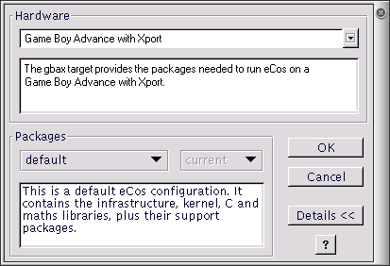

รูปที่ ข-3 แสดงการกำหนดคุณสมบัติต่างๆ

1.2.3 กำหนดค่าเครื่องมือในการคอมไพล์ เป็นการตั้งค่าสารบบไปยังเครื่องมือที่ใช้ในการสร้างระบบปฏิบัติการ สามารถตั้งค่าได้ที่ Tools -> Paths -> Build Tools… (หมายเหตุ: กำหนดไปยังสารบบที่เก็บคำสั่ง gcc, ld, etc.) ดังรูป ข-4

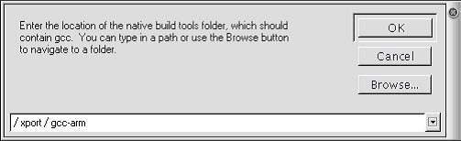

รูปที่ ข-4 แสดงการกำหนดค่าเครื่องมือในการคอมไพล์

1.2.4 กำหนดค่าเครื่องมือของผู้ใช้งานเพื่อใช้เป็นตัวช่วยในการ คอมไพล์ เช่นการแสดงผลการคอมไพล์ ต่างๆ สามารถตั้งค่าได้ที่ Tools -> Paths -> User Tools… (หมายเหตุ: กำหนดไปยังสารบบที่เก็บคำสั่ง cat, ls, etc.) ดังรูป ข-5

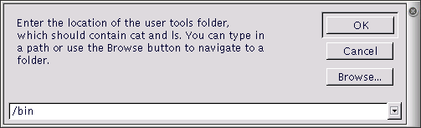

รูปที่ ข-5 แสดงการกำหนดไดเรกทอรีที่เก็บคำสั่งต่างๆ

เมื่อทำการตั้งค่าต่างๆเสร็จเรียบร้อยเครื่องมือจึงพร้อมใช้งาน เมื่อทำการปรับค่าคุณสมบัติต่างๆ ดังในรูปที่ ข-1 เสร็จเรียบร้อย จึงทำการสร้างระบบปฏิบัติการ eCos โดยเลือกคำสั่ง Build -> Library หรือ กดปุ่ม F7 จากนั้นรอจนเครื่องมือทำการสร้างเสร็จเรียบร้อย
- ecosconfig เป็นคำสั่งที่ให้ผลการทำงานเหมือนกับ Configtool แต่มีเสถียรภาพมากกว่า และแน่นอนว่ามีการใช้งานยากกว่าเนื่องจากเป็น command line
คำสั่ง ecosconfig มีโครงสร้างดังนี้
$ ecosconfig <qualifiers> <command>
ตัวอย่างคำสั่งการสร้าง eCos สำหรับเครื่องเกมบอยแอดวานซ์มีดังนี้
$ ecosconfig new gbax
$ ecosconfig tree
$ make

2. สำหรับระบบปฏิบัติการวินโดวส์
2.1 ทำการลง cygwin ซึ่งจะทำให้ได้สภาพแวดล้อมของ UNIX บน Windows
2.2 ใช้ระบบ CVS (Concurrent Versions System) ในการดึงข้อมูลจากเครือข่ายเพื่อให้ได้ข้อมูลที่ทันสมัย หรือ ใช้ข้อมูลคำสั่งจากแผ่น CD-ROM แผ่นที่2
- ใช้ CVS ในการดึงข้อมูลคำสั่งจากเครือข่ายโดยใช้คำสั่ง ที่ command prompt
$ cvs –d:pserver:anonymous@cvs.gbaxport.sourceforge.net:/cvsroot/gbaxport login
เมื่อมีการขอรหัสผ่าน (Password) สำหรับ anonymous ให้กดปุ่ม Enter จากนั้นใส่คำสั่ง
$ cvs –z3 –d:pserver:anonymous@cvs.gbaxport.sourceforge.net:/cvsroot/gbaxport co ecos
จากนั้นรอจนดึงข้อมูลเสร็จโดยข้อมูลมีขนาด 90 เมกกะไบต์
- ใช้ข้อมูลจาก CD-ROM แผ่นที่2 โดยทำการคัดลอกข้อมูลทั้งหมดไปยังสารบบที่ต้องการ
2.3 ทำการกำหนดค่าคุณสมบัติต่างๆของระบบปฏิบัติการ eCos โดยใช้โปรแกรม Configtool หรือกำหนดค่าคุณสมบัติโดยใช้คำสั่ง ecosconfig ที่ command line บน cygwin ดังรูป ข-6
- Configtool เป็นโปรแกรมช่วยในการกำหนดค่าคุณสมบัติรวมไปถึงช่วยในการสร้างระบบปฏิบัติการด้วย

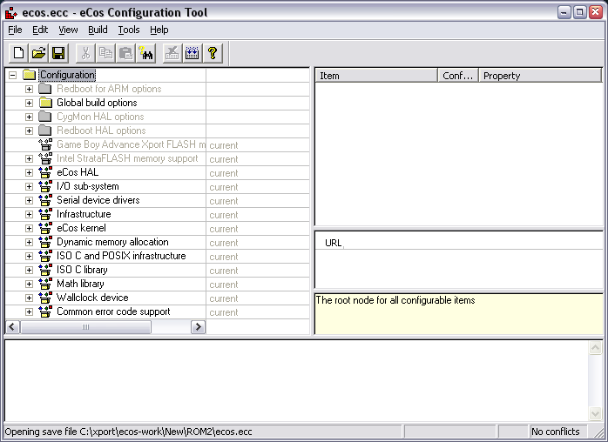

รูปที่ ข-6 แสดงโปรแกรม Configtool ในระบบปฏิบัติการวินโดวส์

การใช้งาน Configtool นั้นมีขั้นตอนดังนี้
2.3.1 กำหนด Repository หรือ แหล่งเก็บข้อมูลคำสั่ง (Code) ทั้งหมดโดยกำหนดไปยังสารบบที่มีข้อมูลคำสั่งทั้งหมดของ eCos ซึ่งการกำหนดแหล่งเก็บข้อมูลคำสั่งสามารถเปลี่ยนแปลงหรือแก้ไขได้ที่ Build -> Repository… จากตัวอย่าง สารบบที่มีข้อมูลคำสั่งทั้งหมดของ eCos คือ “/home/julians/local/eCos/ecc” (หมายเหตุ: กำหนดไปยังสารบบที่มี สารบบย่อยชื่อ ‘src’ อยู่) ดังรูป ข-7

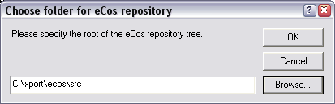

รูปที่ ข-7 แสดงการกำหนด Repository

2.3.2 กำหนดค่าคุณสมบัติต่างๆโดยการเลือกแม่แบบแล้วทำการแก้ไขให้ได้คุณสมบัติตามต้องการโดยการเลือกแม่แบบ ซึ่งสามารถทำได้ที่ Build -> Templates จากนั้นทำการเลือกแม่แบบที่ต้องการ ดังรูป ข-8

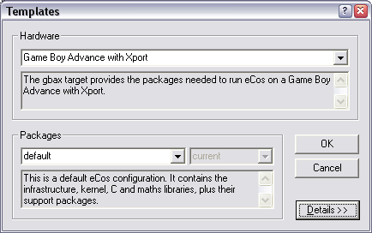

รูปที่ ข-8 แสดงการกำหนดคุณสมบัติต่างๆ

2.3.3 กำหนดค่าเครื่องมือในการคอมไพล์เป็นการตั้งค่าสารบบไปยังเครื่องมือที่ใช้ในการสร้างระบบปฏิบัติการ สามารถตั้งค่าได้ที่ Tools -> Paths -> Build Tools… (หมายเหตุ: กำหนดไปยังสารบบที่เก็บคำสั่ง gcc, ld, etc.) ดังรูป ข-9

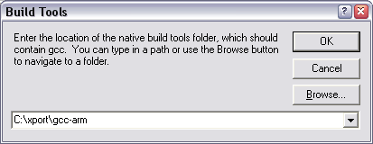

รูปที่ ข-9 แสดงการกำหนดเครื่องมือในการคอมไพล์

2.3.4 กำหนดค่าเครื่องมือของผู้ใช้งานเพื่อใช้เป็นตัวช่วยในการคอมไพล์ เช่นการแสดงผลการคอมไพล์ ต่างๆ สามารถตั้งค่าได้ที่ Tools -> Paths -> User Tools… (หมายเหตุ: กำหนดไปยังสารบบที่เก็บคำสั่ง cat, ls, etc.) ดังรูป ข-10

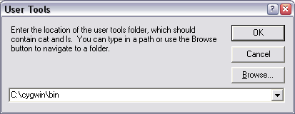

รูปที่ ข-10 แสดงการกำหนดไดเรกทอรีที่เก็บคำสั่งต่างๆ

เมื่อทำการตั้งค่าต่างๆเสร็จเรียบร้อยเครื่องมือจึงพร้อมใช้งาน เมื่อทำการปรับค่าคุณสมบัติต่างๆ ดังในรูปที่ ข-1 เสร็จเรียบร้อยจึงทำการสร้างระบบปฏิบัติการ eCos โดยเลือกคำสั่ง Build -> Library หรือ กดปุ่ม F7 จากนั้นรอจนเครื่องมือทำการสร้างเสร็จเรียบร้อย
- ecosconfig เป็นคำสั่งที่สั่งงานบน cygwin ให้ผลการทำงานเหมือนกับ Configtool แต่มีเสถียรภาพมากกว่าและแน่นอนว่ามีการใช้งานยากกว่าเนื่องจากเป็น command line
คำสั่ง ecosconfig มีโครงสร้างดังนี้
$ ecosconfig <qualifiers> <command>
ตัวอย่างคำสั่งการสร้าง eCos สำหรับเครื่องเกมบอยแอดวานซ์มีดังนี้
$ ecosconfig new gbax
$ ecosconfig tree
$ make

เมื่อทำการสร้างเสร็จสิ่งที่จะได้คือ library.a ซึ่งเป็นส่วนที่ระบบปฏิบัติการ eCos นี้จะต่างจากระบบปฏิบัติการอื่นๆ เนื่องจากระบบปฏิบัติการอื่นๆ นั้นเมื่อทำการ คอมไพล์ จะได้ข้อมูลที่เป็น data กับ image ซึ่งใช้ในการทำงานระบบปฏิบัติการนั้นๆ แต่สำหรับระบบปฏิบัติการ eCos แล้วจะได้ library.a ซึ่งจะเป็นการรวมเอาความสามารถต่างๆ ที่ได้กำหนดค่าคุณสมบัติก่อนการ คอมไพล์ ดังนั้นระบบปฏิบัติการ eCos นี้จะยังไม่สามารถทำงานได้ถ้ายังไม่มีโปรแกรมเรียกใช้

ภาคผนวก ค. แนวทางการใช้งาน Xport
1. แนวทางการใช้งาน Xport
ความต้องการก่อนการใช้งาน Xport
- PC ที่ใช้ระบบปฏิบัติการ Windows กับ พอร์ตขนาน
- โปรแกรมที่มากับ Xport
- อุปกรณ์ Xport กับ Xport programmer
- เครื่องเกมบอยแอดวานซ์
- ทำการลงโปรแกรมที่มากับ Xport ทั้งนี้อยู่ใน CD-ROM แผ่นที่2 โดยเข้าไปยังสารบบ Compiler -> Xport จากนั้นทำการเรียกคำสั่ง setup.exe แล้วทำตามคำแนะนำจนเสร็จ
- เสียบ Xport programmer เข้ากับตัว Xport ทาง JP2 จากนั้นเสียบทั้งหมดเข้ากับช่องเสียบตลับของเครื่องเกมบอยแอดวานซ์ จะได้ดังรูป ค-1

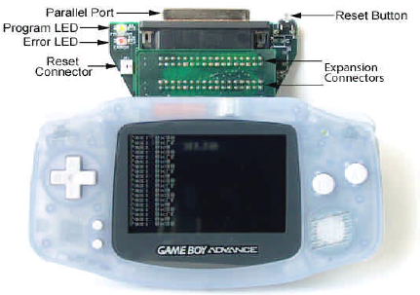

รูปที่ ค-1 แสดงรายละเอียดเครื่องเกมบอยแอดวานซ์ และตลับ Xport

- ทำการต่อ Xport เข้ากับเครื่องคอมพิวเตอร์โดยใช้สาย DB-25 โดยปลายข้างหนึ่งเสียบที่พอร์ตขนานของเครื่องคอมพิวเตอร์ ส่วนอีกข้างเสียบกับ Xport ที่ช่องพอร์ตขนาน
- ทำการสร้างโปรแกรมแล้วทำการคอมไพล์ซึ่งจะกล่าวถึงต่อไปเมื่อทำการคอมไพล์เสร็จแล้วจะได้ข้อมูลที่สามารถทำงานได้อันได้แก่ Binary (*.bin), S-record (*.srec), Bitstream (*.bit)
- ทำการส่งข้อมูลที่ได้ทำการคอมไพล์เรียบร้อยแล้วไปยัง Xport โดยใช้โปรแกรม xppro.exe
- ถ้าไม่มีข้อผิดพลาดใดๆเมื่อปิดแล้วเปิดใหม่เครื่องเกมบอยแอดวานซ์จะทำงานตามโปรแกรมที่ได้สร้างไว้

2. วิธีการใช้โปรแกรม xppro.exe
- เรียกโปรแกรม command line ขึ้นมาโดยอาจจะใช้ cmd หรือ cygwin ก็ได้แล้วทำการตั้งค่าเส้นทาง (Path) ไปยังสารบบที่ได้ทำการลงโปรแกรมที่มากับ Xport ไว้ (หมายเหตุ: ที่สารบบนั้นจะมีโปรแกรม xppro.exe อยู่)
- ใช้คำสั่ง xppro.exe โดยคำสั่งนี้มีโครงสร้างดังนี้
>xppro (properties) (operations) (properties) …

Operations มีคำสั่งทั้งหมดดังนี้
- –pf <Program file> เป็นการสั่งโปรแกรมข้อมูลไปยังหน่วยความจำแบบแฟลชซึ่งการโปรแกรมแฟลชนั้นจะมีการตรวจสอบความถูกต้องด้วย
- –vf <Program file> เป็นการยืนยันความถูกต้องของข้อมูลโปรแกรม
- –pvf <Program file> เป็นการสั่งโปรแกรมข้อมูลลงหน่วยความจำแบบแฟลชพร้อมทั้งยืนยันความถูกต้องของข้อมูล
- –rf <Dump file> <length> เป็นการอ่านข้อมูลจากหน่วยความจำตามจำนวนความยาวที่กำหนดแล้วคัดลอกไปยัง Dump file
- –pe <Bitstream file> เป็นการโปรแกรม EEPROM ด้วย Bitstream file
- –ve <Bitstream file> เป็นการยืนยันความถูกต้องของ Bitstream file
- –pve <Bitstream file> เป็นการโปรแกรม EEPROM พร้อมทั้งตรวจเช็คความถูกต้องของ Bitstream file
- –re <Dump file> เป็นการอ่านและคัดลอกข้อมูลผ่านใน EEPROM ไปยัง Dump file ที่กำหนด
- –pl <Bitstream file> เป็นการโปรแกรม FPGA ด้วย Bitstream file แต่ไม่มีการโปรแกรมที่ EEPROM ดังนั้นเมื่อปิดแล้วเปิดเครื่องแล้วข้อมูลจะหายหมด
- –reset จะมีผลเหมือนปิดแล้วเปิดเครื่อง
- –execute จะมีผลเหมือนปิดแล้วเปิดเครื่อง
- –pause <milliseconds> จะหยุดการทำงานระหว่างคำสั่งเป็น milliseconds
- –loop <iterations> จะวนทำคำสั่งตามจำนวนครั้งที่ใส่ใน iterations
- –time จะแสดงผลเวลาที่ใช้เมื่อทำคำสั่งเสร็จ
- –version จะแสดงลำดับรุ่นของโปรแกรม xppro.exe

ตัวอย่าง
>xppro –ve redgreen10.bit –rf out.bin 0x200000 –pf redgreen.bin
จะทำการตรวจเช็คความถูกต้องของ redgreen10.bit แล้วทำการคัดลอกข้อมูลภายในแฟลชขนาด 2 เมกกะเวิร์ด หรือ 4 เมกกะไบต์ ไปยัง out.bin จากนั้นทำการโปรแกรม flash ด้วย redgreen.bin

Properties มีคำสั่งทั้งหมดดังนี้
- -resetauto จะเป็นตัวกำหนดว่ามีการใส่การรีเซทอัตโนมัติ
- –portaddr <Address> (ใช้ใน Windows 9x กับ Me เท่านั้น) ใช้กำหนดตำแหน่งของพอร์ตขนานของเครื่องคอมพิวเตอร์ โดยปกติแล้วจะมีค่า 0x378
- –portnum <Value> (ใช้ใน Windows NT, 2000, XP) ใช้ในการกำหนดหมายเลข ของพอร์ตขนาน โดยปกติแล้วจะใช้หมายเลข 0
- –debug <Debug level> ใช้กำหนดระดับขั้นในการแก้ไข ซึ่งปัจจุบันมีอยู่ 3 ระดับได้แก่ ระดับ 0 จะแสดงเพียงข้อความเมื่อเกิดเหตุการณ์ที่ล่อแหลมเท่านั้น, ระดับ 1 ซึ่งเป็นค่าพื้นฐานจะแสดงข้อความที่สำคัญๆ สำหรับผู้ใช้ทั่วไป, ระดับ 2 จะแสดงข้อมูลเป็นจำนวนมากซึ่งอาจมีประโยชน์ในการแก้ไข
- –delay <Delay value> เป็นการหน่วงเวลาก่อนที่จะอ่านข้อมูลหรือเขียนข้อมูลไปยัง พอร์ตขนาน ซึ่งระบบปฏิบัติการบางระบบต้องการ อย่างไรก็ตามการตั้งค่าหน่วงเวลานั้นไม่ควรตั้งค่าเกิน 500
- –model <Value> เป็นการกำหนดหมายเลขอุปกรณ์ Xport ซึ่งปกติมีค่า 1032
- –readdelay <Delay value> เหมือนกับคำสั่ง –delay แต่ใช้เฉพาะการอ่านจากพอร์ต
- –writedelay <Delay value> เหมือนกับคำสั่ง –delay แต่ใช้เฉพาะการเขียนสู่พอร์ต

3. อินพุท/เอาท์พุท ที่สามารถโปรแกรมได้
การที่เครื่องเกมบอยแอดวานซ์จะทำการดึงข้อมูลจากตลับเกมนั้นจำเป็นต้องมีการมัลติเพล็ก เนื่องจากจำนวนขาที่เชื่อมต่อระหว่างตลับเกมกับเครื่องเกมบอยแอดวานซ์นั้นไม่เท่ากันดังที่ได้กล่าวมาแล้วอย่างไรก็ตามการทำมัลติเพล็กนั้นจะใช้ FPGA’s logic gates เพียงเล็กน้อยเท่านั้น ส่วนที่เหลือทั้งหมดสามารถโปรแกรมได้
ในส่วนของโปรแกรมที่ต้องการใช้ประโยชน์จาก อินพุท/เอาท์พุท นั้นมีส่วนของ PIO ที่สามารถโปรแกรมได้ผ่านทางขาเชื่อมต่อ JP1 กับ JP2 ซึ่งอาจใช้ภาษา VHDL ในการเขียนโปรแกรมอินพุท/เอาท์พุท โดยอนาคต Xport จะทำการพัฒนาอุปกรณ์ต่างๆ เพื่อใช้งานผ่านทางขาเชื่อมต่อ JP1 กับ JP2 เช่น USB, กล้องดิจิตอล, PCMCIA, Compact flash, Bluetooth, etc.

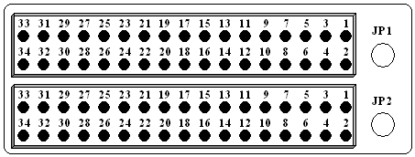

รูปที่ ค-2 แสดงรายละเอียดของสล็อตของ Xport

JP1 |  |  |  | JP2
Pin | Signal | Description |  | Pin | Signal | Description
1 | Vcc | 3.3 V |  | 1 | Vcc | 3.3 V
2 | GND | 0 V |  | 2 | GND | 0 V
3 | P0 | ใช้สำหรับโปรแกรม |  | 3 | P25 | ใช้สำหรับโปรแกรม
4 | P1 | ใช้สำหรับโปรแกรม |  | 4 | P26 | ใช้สำหรับโปรแกรม
5 | P2 | ใช้สำหรับโปรแกรม |  | 5 | P27 | ใช้สำหรับโปรแกรม
6 | P3 | ใช้สำหรับโปรแกรม |  | 6 | P28 | ใช้สำหรับโปรแกรม
7 | P4 | ใช้สำหรับโปรแกรม |  | 7 | P29 | ใช้สำหรับโปรแกรม
8 | P5 | ใช้สำหรับโปรแกรม |  | 8 | P30 | ใช้สำหรับโปรแกรม
9 | P6 | ใช้สำหรับโปรแกรม |  | 9 | P31 | ใช้สำหรับโปรแกรม
10 | P7 | ใช้สำหรับโปรแกรม |  | 10 | P32 | ใช้สำหรับโปรแกรม
11 | P8 | ใช้สำหรับโปรแกรม |  | 11 | P33 | ใช้สำหรับโปรแกรม
12 | P9 | ใช้สำหรับโปรแกรม |  | 12 | P34 | ใช้สำหรับโปรแกรม
13 | P10 | ใช้สำหรับโปรแกรม |  | 13 | P35 | ใช้สำหรับโปรแกรม
14 | P11 | ใช้สำหรับโปรแกรม |  | 14 | P36 | ใช้สำหรับโปรแกรม
15 | P12 | ใช้สำหรับโปรแกรม |  | 15 | P37 | ใช้สำหรับโปรแกรม
16 | P13 | ใช้สำหรับโปรแกรม |  | 16 | P38 | ใช้สำหรับโปรแกรม
17 | P14 | ใช้สำหรับโปรแกรม |  | 17 | P39 | ใช้สำหรับโปรแกรม
18 | P15 | ใช้สำหรับโปรแกรม |  | 18 | P40 | ใช้สำหรับโปรแกรม
19 | P16 | ใช้สำหรับโปรแกรม |  | 19 | P41 | ใช้สำหรับโปรแกรม
20 | P17 | ใช้สำหรับโปรแกรม |  | 20 | P42 | ใช้สำหรับโปรแกรม
21 | P18 | ใช้สำหรับโปรแกรม  (LED สีแดง) |  | 21 | P43 | ใช้สำหรับโปรแกรม
22 | P19 | ใช้สำหรับโปรแกรม  (LED สีเขียว) |  | 22 | P44 | ใช้สำหรับโปรแกรม
23 | P20 | ใช้สำหรับโปรแกรม |  | 23 | P45 | ใช้สำหรับโปรแกรม
24 | P21 | ใช้สำหรับโปรแกรม |  | 24 | P46 | ใช้สำหรับโปรแกรม
25 | P22 | ใช้สำหรับโปรแกรม |  | 25 | P47 | ใช้สำหรับโปรแกรม
26 | P23 | ใช้สำหรับโปรแกรม |  | 26 | P48 | ใช้สำหรับโปรแกรม
27 | P24 | ใช้สำหรับโปรแกรม |  | 27 | P49 | ใช้สำหรับโปรแกรม
28 | CINIT | เป็นสัญญาณ init |  | 28 | P50 | ใช้สำหรับโปรแกรม
29 | CMODE | ใช้กำหนด Mode ของ FPGA |  | 29 | P51 | ใช้สำหรับโปรแกรม
30 | CPROGRAM | เป็นสัญญาณการโปรแกรม |  | 30 | P52 | ใช้สำหรับโปรแกรม
31 | CCLK | เป็นสัญญาณนาฬิกา |  | 31 | P53 | ใช้สำหรับโปรแกรม
32 | CCE | ทำให้ EEPROM ใช้งานได้ |  | 32 | P54 | ใช้สำหรับโปรแกรม
33 | PDATA | ข้อมูลค่าคุณสมบัติของFPGA |  | 33 | P55 | ใช้สำหรับโปรแกรม
34 | SHIELD GND | ไม่มีการเชื่อมต่อ |  | 34 | SHIELD GND | ไม่มีการเชื่อมต่อ

ตารางที่ ค-1 แสดงหน้าที่ของขาเชื่อมต่อของ JP1 และ JP2

ภาคผนวก ง. การคอมไพล์โปรแกรมที่ทำงานบนเครื่องเกมบอยแอดวานซ์

1. แนวทางการคอมไพล์โปรแกรมที่ทำงานบนเครื่องเกมบอยแอดวานซ์
1.1 แนวทางการคอมไพล์โปรแกรมที่ทำงานบนเครื่องโดยตรง
1.1.1 ทำการลงโปรแกรมเครื่องมือที่ใช้สำหรับคอมไพล์ หรือ คอมไพเลอร์ที่ใช้เฉพาะสำหรับเครื่องเกมบอยแอดวานซ์ โดยมีขั้นตอนดังนี้ (ควรใช้ระบบปฏิบัติการ linux หรือใช้ cygwin)
- หาแหล่งข้อมูลคำสั่ง ซึ่งอาจจะใช้วิธีดึงข้อมูลจากอินเตอร์เน็ต หรือ จากแผ่น CD-ROM ที่มีข้อมูลคำสั่งที่เกี่ยวข้องเช่น binutils, gcc-arm, newlib, GDB และอื่นๆ
- ทำสร้างสารบบเพื่อเก็บข้อมูลคำสั่งเหล่านั้น และทำการกำหนดค่าคุณสมบัติต่างๆของเครื่องมือต่างๆด้วยคำสั่ง
$configure [option] [target]
- ทำการสร้างตัวคอมไพเลอร์และไลบรารีขณะทำงาน
- ทำการติดตั้งตัวคอมไพเลอร์เข้าสู่เครื่องคอมพิวเตอร์ ด้วยคำสั่ง
$make install
1.1.2 ทำการเขียนโปรแกรมตามต้องการตามความรู้เกี่ยวกับฮาร์ดแวร์ของเครื่องเกมบอยแอดวานซ์
1.1.3 ทำการคอมไพล์ด้วยโปรแกรมคอมไพเลอร์ เช่น gcc หรืออาจจะสร้าง Makefile ขึ้นมาช่วยในการคอมไพล์ก็ได้
1.1.4 ถ้าไม่มีความผิดพลาดใดๆเกิดขึ้นโดยปกติแล้วจะได้ Binary (*.bin) สามารถส่งข้อมูลไปทำงานบนเครื่องเกมบอยแอดวานซ์ หรือทดลองทำงานบนอีมูเลเตอร์ได้

1.2 แนวทางการสร้างโปรแกรมที่ทำงานบน eCos
1.2.1 ทำการลงโปรแกรมที่มากับ Xport หรือจาก CD-ROM
1.2.2 เขียนโปรแกรมตามความต้องการต่างๆ โดยใช้ไลบรารีจาก eCos ที่มีให้
1.2.3 ทำการคอมไพล์โปรแกรมด้วยตัวคอมไพล์เฉพาะสำหรับอุปกรณ์โดยใช้คอมไพเลอร์ที่มีมากับอุปกรณ์ Xport หรือจาก CD-ROM โดยมี flag ดังนี้

CFLAGS = -IC:(Path to cross-compile include) –I(Path to eCos include) -c -g -fno-exceptions -ffunction-sections -fdata-sections -Wall -save-temps -fverbose-asm –nostdlib
LDFLAGS = -nostdlib -nostartfiles -Ttarget.ld –L(Path to eCos library) -LC:(Path to gcc command) -Wl,--gc-sections -Wl,--static

ดังตัวอย่างต่อไปนี้
CFLAGS = -IC:/xport/gcc-arm/include -I../install/include -c -g -fno-exceptions -ffunction -sections -fdata-sections -Wall -save-temps -fverbose-asm –nostdlib
LDFLAGS = -nostdlib -nostartfiles -Ttarget.ld -L../install/lib -LC:/xport/gcc-arm -Wl, --gc-sections -Wl,--static

จากนั้นสั่ง คอมไพล์ ดังนี้
gcc $(CFLAGS) $(TARGET).c <-- จะได้ $(TARGET).o
gcc -g -o $(TARGET).elf $(TARGET).o $(LDFLAGS) <-- จะได้ $(TARGET).elf
objcopy -O srec $(TARGET).elf $(TARGET).srec <-- จะได้ $(TARGET).srec

จากนี้จะได้ข้อมูล srec ซึ่งจะเป็นข้อมูลที่สามารถทำงานได้จริงบนอุปกรณ์ อีกทั้งมีความสามารถต่างๆ ของระบบปฏิบัติการที่ได้ทำการกำหนดค่าคุณสมบัติไว้

บรรณานุกรม

[1] Scott Maxell, LINUX Core Kernel The Coriolis Group, 1999
[2] John Lombardo, Embedded Linux New Riders,2001
[3] Xport, Charmed Labs Inc. (http://www.charmedlabs.com)

